６空間図形⑤  角錐、円錐の表面積 | 1年  組 番 | 氏名
１ 次の立体の表面積を求めなさい。
(1) 底面が1辺6cmの正方形で，
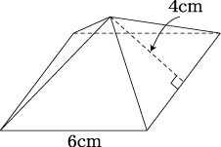
側面の二等辺三角形の高さが
4cmの正四角錐

(2) 底面の半径が4cmで，母線
の長さが6cmの円錐
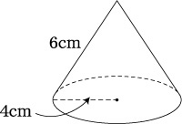

６空間図形⑤  角錐、円錐の表面積 | 1年  組 番 | 氏名
１ 次の立体の表面積を求めなさい。
(1) 底面が1辺6cmの正方形で，
側面の二等辺三角形の高さが
4cmの正四角錐

(2) 底面の半径が4cmで，母線
の長さが6cmの円錐

６空間図形⑤  角錐、円錐の表面積 | 1年  組 番 | 氏名
１ 次の立体の表面積を求めなさい。
(1) 底面が1辺6cmの正方形で，
側面の二等辺三角形の高さが
4cmの正四角錐

(2) 底面の半径が4cmで，母線
の長さが6cmの円錐

６空間図形⑤  角錐、円錐の表面積 | 1年  組 番 | 氏名
１ 次の立体の表面積を求めなさい。
(1) 底面が1辺6cmの正方形で，
側面の二等辺三角形の高さが
4cmの正四角錐

(2) 底面の半径が4cmで，母線
の長さが6cmの円錐

